UNIVERSAL DE NEGOCIOS Y TURISMO está sujeta al régimen de responsabilidad que establece la Ley 300 de 1996 y los Decretos 1075 de 1997 y 53 de 2002.

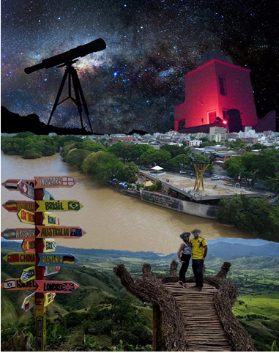

TURISMO EN SANTANDER Y COLOMBIAAGENCIA DE VIAJES MAYORISTA Y OPERADORAUNIVERSAL DE TURISMO
Registro Nacional de Turismo: (12979 RNT)
CONTACTO: 3214494504 – 3102099073 – 3002221614
Dirección: Calle 56 Nro. 34-09, Barrio Sotomayor Bucaramanga - Santander – Colombia
gerenciacomercial@uniturismo.co
www.uniturismo.co

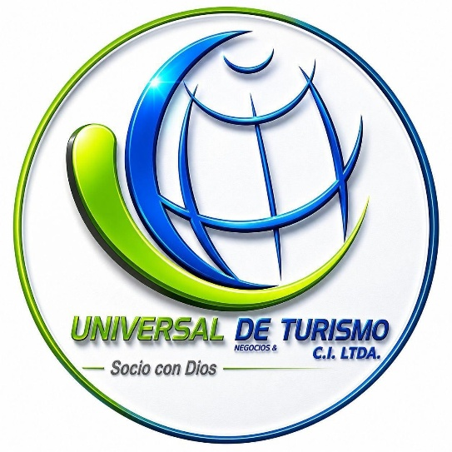

DESIERTO DE LA TATACOA DOS DÍAS UNA NOCHE

NEIVA TURISTICA Y ENCANTADORA
Por medio del presente nos permitimos presentar nuestro portafolio de servicios como Agencia de Viajes Operadora y Mayorista, con RNT 12979, con amplia experiencia en el mercado y un profundo conocimiento de los destinos nacionales, incluyendo el departamento del huila y sus principales atractivos. Contamos con un equipo de colaboradores capacitados, certificados y una red logística integral que se extiende por nuestras áreas de operación, para brindar a nuestros clientes y turistas un servicio de excelencia, destacándonos en el turismo vivencial, cultural, patrimonial, de naturaleza y de aventura.
Brindamos a nuestros clientes servicio de transporte especial de turismo (con capacidad logística para grupos y manejo de pasajeros con movilidad reducida), guías profesionales especializados, baquianos, tours personalizados, recorridos a caballo, senderismo ecológico, experiencias de observación astronómica, deportes de aventura, reservas naturales y gestión de hospedaje en hoteles y posadas turísticas.

NEIVA TURÍSTICA Y ENCANTADORA

Duración: 3 Días / 2 Noches
Operador: Universal de Turismo (RNT 12979)

1. SERVICIOS INCLUIDOS Y NO INCLUIDOS

El Plan Incluye:
- Traslados y Logística:
  - Transporte privado de servicio especial durante todo el recorrido (ajustado al número de pasajeros).
  - Transfer in/out (recibimiento y traslados aeropuerto/terminal - hotel) y desplazamientos a todos los sitios del programa.
  - Tarjeta de asistencia médica de viaje (Colasistencia con cobertura COVID-19).
- Alojamiento y Alimentación:
  - Alojamiento de 3 Días / 2 Noches en el hotel seleccionado (a partir de acomodación doble).
  - Alimentación: 2 Desayunos (1 por cada noche de alojamiento).
- Tours y Experiencias Incluidas:
  - City Tour Neiva: Recorrido histórico, cultural y gastronómico + Tour en lancha por el Río Magdalena.
  - Ecoturismo y Termalismo: Visita a Termales de Rivera (Termales de San Francisco).
  - Desierto de la Tatacoa: Ruta Colonial, Museos Paleontológico y del Totumo, Senderos El Cuzco (Zona Roja) y Los Hoyos (Zona Gris), miradores, piscina natural en el desierto y charla de Observación Astronómica con telescopios.
  - Ruta de la Montaña: Tour a La Mano del Gigante y recorrido cultural por el municipio de Gigante.
- Guianza:
  - Guías locales especializados en el destino.

El Plan No Incluye:
- Alimentación no especificada en el programa (Almuerzos y Cenas).
- Tours o actividades adicionales no descritas en el itinerario.
- Servicio de Guía Bilingüe (Disponible con recargo adicional).

2. ITINERARIO DETALLADO DÍA A DÍA

DÍA 1: Neiva Encantadora, Río Magdalena y Termales de Rivera
- Mañana / Mediodía:
  - Recibimiento en el Aeropuerto Benito Salas o Terminal de Transportes de Neiva. Traslado y acomodación en el hotel seleccionado.
  - City Tour Histórico y Cultural por Neiva: Recorrido de 17 km descubriendo 20 sitios de importancia patrimonial y monumentos icónicos (La Raza y el Mestizaje, Me Llevarás en Ti, La Lavandera, Llamarada, Los Guaduales, El Caracolí, La Gaitana, Madre Tierra, Domo de las Antípodas, Al Sur, Luna Roja y Tambores de Pacandé).
- Tarde:
  - Tour en Lancha por el Río Magdalena: Navegación en canoas típicas con motor fuera de borda desde el Malecón de Neiva. Avistamiento de fauna (garzas, carpinteros, azulejos, colibríes) y visita a atractivos como la Cueva del Mohán, Parque Isla, réplicas de San Agustín, Puente Santander y desembocaduras de los ríos Las Ceibas y Del Oro.
  - Relajación en Termales de Rivera: Traslado a la vereda El Salado en Rivera (Termales de San Francisco). Tiempo de inmersión relajante en piscinas termales ricas en minerales a temperaturas entre 35 °C y 41 °C.
- Noche:
  - Regreso al hotel en Neiva y descanso.

DÍA 2: Desierto de la Tatacoa Exótico y de Estrellas
- Mañana:
  - Desayuno en el hotel.
  - Salida hacia Villavieja.
  - Ruta Colonial y Cultural: Recorrido guiado por el parque principal, capilla, visita al Museo Paleontológico y a la casa de la cerveza artesanal de cactus.
  - Caminata Ecoturística El Cuzco (Zona Roja): Panorámica y visita a los miradores del valle del Cuzco y El Cardón. Senderismo por el "cementerio de fósiles" prehistóricos (megaterios y purussaurus), reconociendo El Estrecho del Cuzco, Estoraque Mayor ("Testigo del Suelo"), La Catedral, Cárcavas, Cueva de El Chulo, El Ojo del Desierto y El Árbol del Amor.
- Tarde:
  - Caminata Ecoturística Los Hoyos (Zona Gris): Recorrido panorámico por Ventanas, Puerta Sideral, Zoológico de Arena y Valle de los Deseos. Inmersión en la zona gris (formaciones Los Altares, Valle de los Fantasmas, Torres Gemelas y Salto del Manantial).
  - Descanso en el Desierto: Tiempo libre para baño recreativo en la piscina natural del desierto.

- Noche:
  - Observación Astronómica: Charla técnica y reconocimiento del cielo bajo la dirección del astrónomo Javier Fernando Rúa Restrepo en el Observatorio Astronómico. Observación de la Vía Láctea, constelaciones, la Luna y planetas mediante telescopios de alta gama.
  - Regreso a Neiva y descanso en el hotel.

DÍA 3: Ruta de la Montaña y La Mano del Gigante
- Madrugada / Mañana:
  - 05:00 AM: Salida desde Neiva con destino al municipio de Gigante.
  - Ecoturismo y Arte en La Mano del Gigante: Llegada a la vereda El Rodeo (a 1.480 m s. n. m.). Caminata e ingreso al mirador diseñado por el artista Cristian Palomino con vista a la represa de El Quimbo, el Nevado del Huila y el valle natural.
  - Recorrido por los Atractivos del Parque: Toma de fotografías en la Mano del Gigante, Columpio Arcoíris, El Nido, Ojo de la Montaña, Atrapasueños Gigante y Estructura de Mariposas.
- Tarde:
  - Tour Cultural por Gigante: Visita al Parque Principal, reseña histórica del municipio, Iglesia San Antonio de Padua, Monumento a la Guitarra (homenaje al compositor Luis Alberto Osorio) y Monumento Flor del Campo.
  - 04:00 PM: Inicio del viaje de regreso hacia Neiva.
  - Traslado final al Aeropuerto o Terminal de Transportes en Neiva. Fin de nuestros servicios.
PAX | CAMPING (DESIERTO) | POSADA TURÍSTICA (DESIERTO) | SUEÑO REAL (VILLAVIEJA) | YARARAKA (VILLAVIEJA) | OASIS DEL DESIERTO (VILLAVIEJA) | HOSTAL (VILLAVIEJA)
2 | $ 723.800 | $ 767.800 | $ 907.500 | $ 874.500 | $ 852.500 | $ 819.500
3 | $ 701.800 | $ 745.800 | $ 874.500 | $ 830.500 | $ 819.500 | $ 786.500
4 | $ 679.800 | $ 712.800 | $ 841.500 | $ 797.500 | $ 786.500 | $ 764.500
5 | $ 646.800 | $ 690.800 | $ 819.500 | $ 764.500 | $ 764.500 | $ 731.500
6 | $ 624.800 | $ 657.800 | $ 797.500 | $ 742.500 | $ 742.500 | $ 709.500
7 | $ 602.800 | $ 635.800 | $ 764.500 | $ 720.500 | $ 720.500 | $ 687.500
8 | $ 580.800 | $ 613.800 | $ 731.500 | $ 698.500 | $ 698.500 | $ 665.500
9 | $ 558.800 | $ 591.800 | $ 709.500 | $ 676.500 | $ 676.500 | $ 643.500
10 | $ 547.800 | $ 569.800 | $ 676.500 | $ 654.500 | $ 643.500 | $ 621.500

TARIFAS NETAS - PLAN DOS DÍAS UNA NOCHE (VALOR POR PERSONA)4. CONDICIONES Y REGLAS CLARAS DEL PLAN
- Acomodación: Tarifas cotizadas por persona en acomodación doble en adelante. No aplica para acomodación sencilla.
- Reembolsos: Los servicios o recorridos no tomados por decisión del turista no son reembolsables.
- Cancelaciones: No se aceptan cancelaciones definitivas. En caso de desistimiento, aplican las siguientes penalidades sobre el valor total del plan:
- Con 15 días de anticipación: Penalidad del 20%.
- De 14 a 8 días de anticipación: Penalidad del 30%.
- De 7 a 4 días de anticipación: Penalidad del 40%.
- De 3 a 2 días de anticipación: Penalidad del 60%.
- Reserva: Tarifas sujetas a disponibilidad hotelera y a cambios sin previo aviso hasta el momento de confirmar la reserva.

